**Penerapan Konsep arsitektur TRADISIONAL baliPADA InterContinental Bali Resort**

Nurul Izza Aliya1, Azkia Avenzoar2

1Mahasiswa Program Studi Sarjana Arsitektur, UPN “Veteran” Jawa Timur.

E-mail : 19051010052@student.upnjatim.ac.id

2Dosen Program Studi Arsitektur, UPN “Veteran” Jawa Timur.

**ABSTRAK**

Arsitektur tradisional Bali adalah salah satu arsitektur etnik yang terkaya di Indonesia. Kepopuleran pariwisata di Bali menarik wisatawan untuk berkunjung ke pulau yang berjuluk seribu pura ini. Jumlah wisatawan meningkat sekitar 70-80 persen dibandingkan Januari 2021. Dengan peningkatan jumlah wisatawan tersebut, hotel dan *resort* yang ada di Bali saling bersaing sebagai menawarkan pengalaman menarik untuk para tamunya, salah satunya dengan penerapan konsep tradisional. Arsitektur Bali dengan konsep “Water Palace”. Salah satunya adalah InterContinental Bali Resort di Bali yang menggunakan konsep “Water Palace”. Bagian yang perlu mendapat perhatian pada bangunan ini adalah bagian luar bangunan utama. Berdasarkan hal tersebut, muncul topik yang menarik untuk diteliti lebih lanjut terkait konsep warisan arsitektur tradisional Bali yaitu “Istana Air”. Penelitian ini menggunakan metode observasi yang berfokus pada ruang publik. Sehingga konsep ini dapat menarik wisatawan untuk menikmati setiap bagian dari resort ini.

**Kata kunci: arsitektur bali; water palace; arsitektur etnik; intercontinental bali resort**

***APPLICATION OF THE CONCEPT OF TRADITIONAL BALI ARCHITECTURE IN INTERCONTINENTAL BALI RESORT***

***ABSTRACT***

*Traditional Balinese architecture is one of the richest ethnic architectures in Indonesia. The popularity of tourism in Bali attracts tourists to visit this island, which is nicknamed a thousand temples. The number of tourists has increased by around 70-80 percent compared to January 2021. With this increase in the number of tourists, hotels and resorts in Bali are competing with each other to offer interesting experiences for their guests, one of which is by implementing traditional concepts. Balinese architecture with the concept of "Water Palace". One of them is the InterContinental Bali Resort in Bali which uses the concept of "Water Palace". The part that needs attention in this building is the outside of the main building. Based on this, an interesting topic emerged for further research related to the concept of traditional Balinese architectural heritage, namely "Water Palace". This study uses an observation method that focuses on public space. So this concept can attract tourists to enjoy every part of this resort.*

*Keyword : balinese architecture; water palace; ethnic architecture; intercontinental bali resort*

**PENDAHULUAN**

Arsitektur Tradsional Bali termasuk bagian dari arsitektur etnis yang merupakan salah satu bukti kekayaan Indonesia. Munculnya Arsitektur Tradisional Bali ini dilatar belakangi oleh beberapa faktor, seperti norma, agama dan adat istiadat setempat yang berlandaskan keadaan alam di sekitar. Arsitektur Tradisional Bali (ATB) adalah bentuk arsitektur yang diwariskan ke generasi selanjutnya dan dibuat berdasarkan aturan yang ada di Bali, baik berupa lisan maupun tulisan, karena sudah dianggap dengan baik dan benar (Gelebet, 1982; Putra, 2009). Popularitas dari pariwisata yang ada di Bali menarik minat wisatawan untuk datang ke pulau dengan julukan Seribu Pura ini. Berdasarkan dari data yang ada, terdapat kenaikan jumlah wisatawan sekitar 70-80%. Januari 2021 jumlah kunjungan wisatawan domestik sebanyak 282.248 orang dan meningkat menjadi 527.447 orang di Januari 2022 (BPS Provinsi Bali 2022).

Berdasarkan data daerah/kota dan kategori hotel, Bali memiliki kurang lebih 2.942 hotel pada tahun 2021. Berdasarkan data tersebut juga diketahui bahwa Kabupaten Badung merupakan salah satu daerah dengan jumlah hotel terbanyak di Bali yaitu 827 hotel (BPS Provinsi Bali, 2021). Dengan meningkatnya jumlah wisatawan yang berkunjung di Bali, hotel dan resor termotivasi untuk menawarkan pengalaman terbaik kepada pelanggannya. Salah satu metode yang digunakan adalah penyajian konsep tradisional Bali yaitu “Istana Air”. The "Water Palace" atau Taman Puri dan Taman Pura adalah bagian dari warisan arsitektur dengan sentuhan Tradisional di Bali. Sama seperti Kertha Gosa di kawasan Kelungkung, kedua taman ini juga menjadi salah satu tempat wisata yang ramai dikunjungi wisatawan saat berkunjung ke Bali. Menurut Raharja (dalam Sastrawan, 2018), beberapa konsep yang sering digunakan dalam lansekap arsitektur tradisional Bali adalah sebagai berikut.

1. Pemutaran Mandara Giri merupakan metode perlindungan Tirta Amertha atau air yang diberkahi dalam cerita Perisai Mandhara Giri di Ksiranawa.
2. Tri Hitakarana adalah sebuah metode yang mencerminkan keharmonisan hubungan antara Tuhan, manusia dan alam.
3. Tri-Mandala adalah konsep pengelompokan ruang yang didasari oleh tiga jenis kegiatan, yaitu area suci (mandala utama), alam aktivitas manusia (madya mandala), dan area kotor serta servis (nista mandala).
4. Kaja-Kangin atau gunung matahari terbit adalah istilah yang menggambarkan kesejajaran wilayah dengan gunung dan tempat terbitnya matahari.
5. Bhuana Agung - Bhuana Alit, merupakan makna metode dari dua dunia yaitu dunia atas dan dunia bawah.
6. Tat Twam Asi (Aku adalah kamu) adalah sebuah metode yang merepresentasikan pentingnya ruang internal dan eksternal dalam sebuah entitas yang ada.

Taman Ujung yang biasa dikenal dengan nama Taman Ujung ini merupakan destinasi taman air yang ada di Dusun Ujung dengan luasan kurang lebih sekitar 10 hektar. Awalnya taman ini dibangun oleh Raja AA dari Karangasem. Anglurah pada tahun 1901, yang dulunya merupakan bagian dari perluasan Danau Dirah (Kohdrata, 2012). Desain yang digunakan adalah sebuah hasil perpaduan beberapa arsitek dari latar belakang budaya yang berbeda, yaitu Van Den Hentz (arsitek Belanda), Loto Ang (arsitek Cina) dan Wardodjojo (Bawono, 2009). Taman Air Tirta Gangga adalah sebuah taman seluas kurang lebih 1,2 hektar yang terletak di Desa Abab, Kabupaten Karangasem. Raja Karangasem, A.A. Anglurah terinspirasi taman air dari mata air Rejesa yang memiliki cukup air dan dikelilingi oleh keindahan alam. Taman Air Tirta Gangga dibangun pada tahun 1946 tetapi ditutup karena letusan Gunung Agung tahun 1963. Kemudian dibangun kembali pada tahun 1979 oleh putra Anak Agung, raja terakhir Karangasem.

Salah satu resort yang ada di Bali yang masih menggunakan konsep “water palace” adalah InterContinental Bali Resort. Dibuka pada tanggal 4 Oktober 1993, resor ini menghadap ke perairan Teluk PT di Jimbaran. Hotel Citra Jimbaran Indah menghadap ke pantai pasir putih. Ini terdiri dari 417 kamar dalam tiga kategori berbeda. Luas tanah resor sekitar 14 hektar dan memiliki pemandangan tropis, tanaman asli, saluran air dan patung yang mewakili keindahan Bali (Bali Intercontinental Resort Network). Karena banyak hotel dan resort di Bali yang menggunakan konsep “istana air”, menarik untuk dieksplorasi lebih jauh konsep warisan arsitektur tradisional ini. Salah satu resort yang masih menggunakan konsep ini adalah InterContinental Bali Resort. Meski resor modern berkembang di pulau Bali, konsep "istana air" masih bisa dinikmati di Kecamatan Jimbaran, Kabupaten Badung. Perdebatan saat ini menyangkut penerapan konsep "istana air" di lahan InterContinental Bali Resort yang desainnya tak lekang oleh waktu.

**METODE**

Penelitian ini memiliki fokus pada area publik InterContinental Bali Resort. Pendekatan yang akan digunakan dalam penelitian ini adalah sebuah metode observasi. Kemudian dilakukan analisis data menurut arsitektur tradisional Bali dengan menerapkan konsep “istana air” di Bali. Pada penelitian ini, observasi dilakukan satu hari setelah tiba di resort. Ke depan, distribusi massa bangunan, konsep pintu masuk, elemen lansekap seperti tanaman, material penutup dan karya seni (patung, air mancur, dll). Selain itu, Anda juga bisa merasakan suasana dan pergerakan tempat tersebut. Sebagai tinjauan pustaka untuk penelitian ini, materi untuk memahami objek yang mewujudkan konsep “istana air” di Bali juga diperoleh dari situs Internet yang mendukung informasi yang diperoleh melalui observasi langsung. Setelah data terkumpul, akan dilakukan proses analisis data untuk mendeskripsikan konsep arsitektur tradisional Bali tentang "istana air" yang digunakan oleh InterContinental Bali Resort dan menghubungkannya dengan kajian literatur.

**HASIL DAN PEMBAHASAN**

Berdasarkan studi literatur yang ada, terlihat bahwa arsitektur tradisional Bali paling sering digunakan dalam desain lansekap. Resor ini memiliki banyak area taman, dengan massa bangunan terbagi menjadi tiga bagian, satu bagian sebagai bangunan utama dan dua bagian tanah yang terbagi menjadi bangunan suite kanan dan kiri. Bangunan utama berfungsi sebagai ruang publik, seperti lobi, resepsionis, restoran, dan kolam renang.

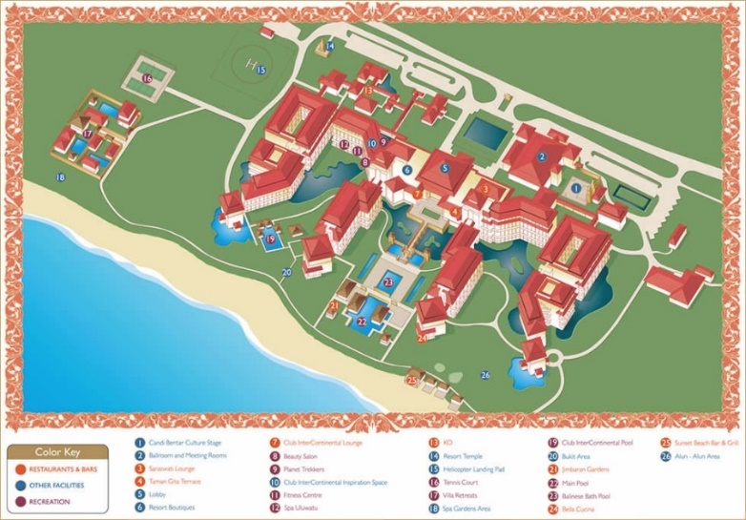

Gambar 1. Siteplan

(Sumber: Intercontinental Bali).

Konsep “Water Palace” diterapkan secara maksimal pada area resort di sekitar bangunan utama yaitu area pintu masuk, kemudian area restaurant Taman Gita dan area kolam renangnya. Sebagai bentuk implementasi dari “istana air”, area sekitar gedung apartemen juga dikelilingi oleh kolam*.*

RESTORAN TAMAN GITA

*ENTRANCE*

*POOL*

Gambar 2. Pembagian Area *Waterpalace*

(Sumber: Pribadi).

Dari diagram di atas diketahui bahwa diagram warna hijau menunjukkan area pintu masuk tamu, warna jingga menunjukkan area restoran Taman Gita, dan warna biru menunjukkan kolam renang.

1. **Pintu Masuk**

Di area pintu masuk terdapat kolam yang didesain dengan metode “Water palace” dengan berbagai tanaman air seperti bunga teratai, eceng gondok, dan rerumputan. Dalam bahasa Sansekerta padma atau biasa dikenal dengan bunga teratai sering digunakan sebagai konsep dasar bentuk bangunan suci dan arah mata angin. Dalam masyarakat, daun teratai yang mekar sering dikaitkan dengan delapan mata angin, dijaga oleh para dewa dan ditemukan di tempat-tempat suci. (Paramadhyaksa, 2016)

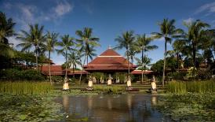

Gambar 2. Kolam Alami di Pintu Masuk

(Sumber: Travelswithdwarf, 2017).

Pada gambar di atas, terdapat lima patung dewa Hindu di tengah kolam yang berfungsi sebagai air mancur. Patung ini juga terletak di pintu masuk yang dilihat tamu saat memasuki resort.

1. **Restoran *Taman Gita***

Taman Gita adalah salah satu restoran tempat para tamu dapat menikmati sarapan resor. Teras terapung yang melengkapi restoran menambah keindahan resor. Halaman juga dihiasi dengan tanaman rumput (lawn) dan pohon kelapa menghiasi halaman seperti terlihat pada gambar berikut.

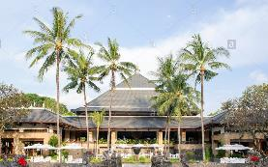

**Gambar 3.** Teras Taman Gita dan kebun herbal di tengah.

(Sumber: Alamy, 2019)

Gambar 3 menunjukkan halaman rumput yang dikelilingi kolam kecil dengan hiasan air mancur yang menggambarkan subak Bali. Selain itu, halaman rumput dapat memberikan tampilan alami pada restoran dan membuat suasana menjadi lebih alami.

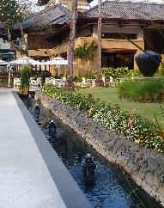

**Gambar 4.** Kolam dengan air mancur di sekeliling taman rumput.

(Sumber: Dokumentasi Pribadi)

Gambar 4 menunjukkan teras depan, yang merupakan akses utama tamu dari lobi dan resepsionis ke area umum resor lainnya seperti kolam renang dan taman. Koridor tersebut merupakan jembatan di atas kolam dengan berbagai tanaman air seperti eceng gondok, bunga teratai, dan rumput dandelion. Ada juga patung-patung Bali yang menghiasi pagar batu jembatan berbentuk singa.

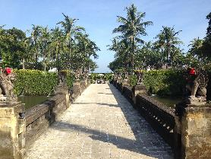

**Gambar 5**. Jembatan Penghubung Taman Gita menuju ke Kolam Renang

(Sumber: onceinalifetimejourney, 2019)

1. **Kolam renang**

InterContinental Bali Resort juga memiliki enam kolam renang yang dapat diakses pengunjung dari bangunan utama dengan melintasi jembatan penghubung dan jalur ikan paus. Para tamu melewati jembatan penghubung antara dua kolam. Jembatan ini memiliki keunikan berupa patung naga yang berdiri cukup tinggi di samping jembatan yang dihiasi ukiran batu pasir. Patung naga itu mirip dengan yang ada di anjungan pura air Tirta Empuli. Pura Tirta Empul merupakan salah satu pura yang cukup ramai ketika umat Hindu melakukan upacara Melukat atau Penyucian diri.

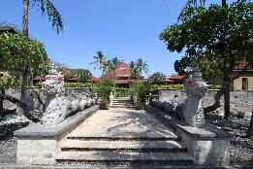

**Gambar 6**. Patung Naga di area Resort

(Sumber: rewardingexperiences.ih, 2019)

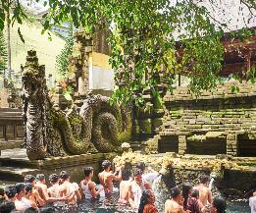

**Gambar 7.** Patung Naga di Pura Tirta Empul

(Sumber: 20plusdegrees, 2019)

Resor ini juga memiliki dua kolam renang yang terletak di antara jembatan, atau yang disebut "Two Fun Pools", masing-masing memiliki panjang sekitar lima meter. Ada juga kolam renang anak dengan air mancur berbentuk kepala ikan, patung ikan, dan dinding berukir dengan cerita tentang biota laut. Semua karya seni di kawasan ini sangat kontekstual karena pantai resor. Di seberang "Dua Kolam Menyenangkan" adalah kolam yang disebut "Pemandian Bali" yang pada suatu waktu mencerminkan "Istana Air" Bali. Laki-laki tumbuh seperti daun dolar di dinding batu dekoratif yang lapuk di "Kolam Pemandian Bali". Selain itu, kolam sepanjang 25 meter ini memiliki lima pancuran berupa patung dewi Bali. Ada juga area berjemur dan kolam renang untuk orang dewasa. Konsep telaga sama seperti di Pura Tirta Empul, yaitu pancuran sebagai bagian dari upacara Melukat dalam budaya Hindu. Kolam renang utama resor ini bersebelahan dengan "Kolam Bali" dan terletak di tengah atau pusat resor itu menghadap ke pantai dan Teluk Jimbaran.

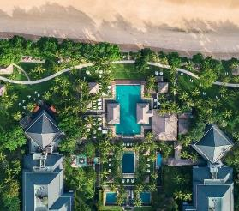

**Gambar 8.** Kolam Utama dari atas

(Sumber: Visasignaturehotels, 2019)

Kolam renang resort cocok untuk bersama keluarga. Ini terbukti ketika kita memiliki kolam dangkal yang untuk anak-anak, kemudian kolam dewasa dan area berjemur atau bersantai. Selain itu, terdapat juga kolam renang di restoran dan di sebelahnya, sehingga para tamu dapat bersantai sambil bersantap di tepi kolam renang. Kolam ini menggunakan konsep Bale Kambang di kedua sisi kolam renang utama. Paali Kambang sendiri merupakan bahasa Pali yang digunakan pada zaman dahulu sebagai balai belajar raja-raja di Kertha Gosa, Kelungkung, yang dikelilingi taman, jalan setapak, dan kolam ikan.

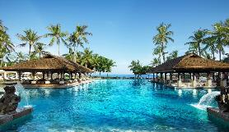

**Gambar 9.** Kolam Renang Utama dan Bar Kolam Renang

(Sumber: Kiwicollection, 2019)

Ide bentuk bar kolam diambil dari rumah paket di Bali yang dipadukan dengan tas atau tiang kayu dan panel atap, dan menggunakan atap jerami. Pool bar juga memiliki dua pancuran besar berbentuk Dewa Baruna, atau dewa laut, menurut kepercayaan Hindu Bali. Selain area publik resor ini menggunakan elemen air, bangunan-bangunannya juga dihubungkan oleh kolam menyerupai sungai yang mengalir di tengah resor dan taman tropis. Selain memungkinkan pelanggan untuk menikmati keindahannya, konsep ini juga dapat digunakan sebagai rumah bagi burung dan ikan.

**KESIMPULAN**

Berdasarkan hasil dan pembahasan dapat diketahui bahwa arsitektur tradisional Bali telah diimplementasikan pada bangunan InterContinental Bali Resort. Tepatnya di bagian ke-3 bangunan utama yaitu. pintu masuk, restoran Taman Gita dan kolam renang. Di tiga bagian ini diterapkan konsep "istana air". Meskipun ada beberapa bagian bangunan lain yang tidak sesuai dengan konsep ini, namun tidak jauh dari arsitektur tradisional Bali. Di antara sekian banyak arsitektur tradisional Bali yang menggunakan "istana air" di Bali, konsep ini seharusnya menjadi ide yang bagus untuk desain industri perhotelan, seperti: Resor Bali, hotel, restoran dll. Seperti yang dilakukan oleh InterContinental Bali Resort. Konsep ini dapat digunakan untuk menarik minat wisatawan untuk menikmati sudut-sudut resort ini. Konsep "istana air" dapat digunakan dalam bentuk fisik. Misalnya dengan elemen air, arca Bali, relief dan ukiran. Selain itu juga dapat diterapkan pada filsafat sejarah Hindu Bali .

**UCAPAN TERIMA KASIH**

Dengan demikian, penulis hendak mengucapkan ungkapan terima kasih kepada dosen pembimbing atas bimbingannya dalam menyelesaikan tulisan ini. Tidak lupa pula kepada pihak-pihak yang telah mendukung dalam rangkaian observasi penulis, serta kepada situs-situs yang telah membantu tulisan ini sebagai sumber gambar dan pemahaman materi.

**DAFTAR PUSTAKA**

Bawono, R.A. 2009. Taman Ujung. URL:

http://arkeologi.web.id/articles.php?article_id=37. Akses: 8 Juli 2009.

Banyaknya Biro Perjalanan Wisata Menurut Kabupaten/Kota di Provinsi Bali, 2012-2021. Badan Pusat Statistik (BPS). Februari 2022

Banyaknya Wisatawan Mancanegara Bulanan ke Bali Menurut Pintu Masuk, 2009 - 2022. Badan Pusat Statistik (BPS). Januari 2022.

Groat, L. and Wang, D., 2002. Qualitative research. Architectural research methods, pp.173-202.

Hartanti (2014). Pendokumentasian Aplikasi Ragam Hiasan Budaya Bali, Sebagai Upaya Konservasi Budaya Bangsa Khususnya Pada Perancangan Interior. Jakarta : BINUS university.

Kohdrata (2012) . Studi Pustaka Taman Air Kerajaan di Kabupaten Karangasem.

Bali: Universitas Udayana.

Paramadhyaksa (2016). Filosofi Dan Penerapan Konsepsi Bunga Padma Dalam Perwujudan Arsitektur Tradisional Bali. Bali : Universitas Udayana.

Saraswati (2006). Bale Kulkul sebagai Bangunan Penanda Pendukung Karakter Kota Budaya. Bali : Universitas Udayana.

Suryono (2011). Pelestarian Arsitektur Bangunan Kertha Gosa di Kelungkung – Bali. Bandung : Universitas Katolik Parahyangan.

Sastrawan (2018). Kenyamanan Termal pada Taman Air Berarsitektur Tradisional Bali (Studi Kasus : Tirta Gangga). Bali : Universitas Warmadewa.

Widoere. 2009. Tirtagangga. URL: http://www.tirtagangga.nl. Akses: 16 Juni 2009.